Renault und die Post sind immer da, wenn sie gebraucht werden – vor allem bei Grüner Logistik
RENAULT ÖSTERREICH LIEFERT NEUE ELEKTRISCHE NUTZFAHRZEUGE AN DIE ÖSTERREICHISCHE POST

- Renault Österreich liefert den Master E-Tech Electric an die Österreichische Post und baut damit die Partnerschaft im Bereich E-Mobilität weiter aus.
- Mit der Übernahme des ersten Fahrzeugs startet die Auslieferung in Österreich.
- Die Kooperation ist ein wichtiger Schritt zur weiteren Dekarbonisierung der Zustellflotte.
Renault Österreich und die Österreichische Post intensivieren ihre Zusammenarbeit im Bereich nachhaltiger Mobilität. Künftig setzt die Österreichische Post verstärkt auf den vollelektrischen Renault Master E-Tech Electric und bringt damit eine neue Generation lokal emissionsfreier Nutzfahrzeuge auf Österreichs Straßen. Die Auslieferung der ersten von insgesamt 80 Fahrzeugen beginnt in Kürze.
Mit dem Renault Master E-Tech Electric kommt ein Modell zum Einsatz, das konsequent auf die Anforderungen moderner Logistik ausgelegt ist. Als Teil der neuen Master-Generation verbindet er ein vollständig neu entwickeltes Fahrzeugkonzept mit hoher Effizienz und klarer Ausrichtung auf den gewerblichen Einsatz.
„Wir setzen bewusst auf europäische Technologie und Fertigung, wenn wir unsere E-Flotte weiter ausbauen. Mit der Beschaffung der ersten Renault Master investieren wir gezielt in leistungsstarke Fahrzeuge für die Paketzustellung, wo aufgrund des steigenden Sendungsvolumens größere Ladevolumina gefragt sind. Der Renault Master überzeugt genau in diesem Einsatzgebiet und ist optimal auf die Anforderungen im täglichen Zustellbetrieb ausgelegt. Gleichzeitig steht diese Entscheidung für eine starke europäische Industrie im Bereich der E-Mobilität – technologisch ausgereift, wirtschaftlich tragfähig und ein wichtiger Baustein auf unserem Weg zu einer vollständig elektrischen Zustellflotte bis 2030“, sagt Peter Umundum, Generaldirektor-Stellvertreter, Vorstand für Paket & Logistik, Österreichische Post AG.
„Mit der Österreichischen Post verbindet uns eine starke und vertrauensvolle Partnerschaft, die wir jetzt gemeinsam auf das nächste Level heben. Die Elektrifizierung der Zustellflotte ist ein entscheidender Hebel für mehr Nachhaltigkeit im urbanen Verkehr – und wir sind stolz, dazu einen konkreten Beitrag leisten zu können. Die Übergabe des ersten Renault Master E-Tech Electric ist für uns weit mehr als ein symbolischer Moment – sie markiert den Start einer neuen Generation von Nutzfahrzeugen im täglichen Einsatz. Unser Ziel ist es, unseren Kunden nicht nur emissionsfreie Mobilität anzubieten, sondern Lösungen, die im Alltag wirklich funktionieren: effizient, zuverlässig und wirtschaftlich. Genau hier setzt der neue Master an“, ergänzt Ralf Benecke, Generaldirektor Renault Österreich.
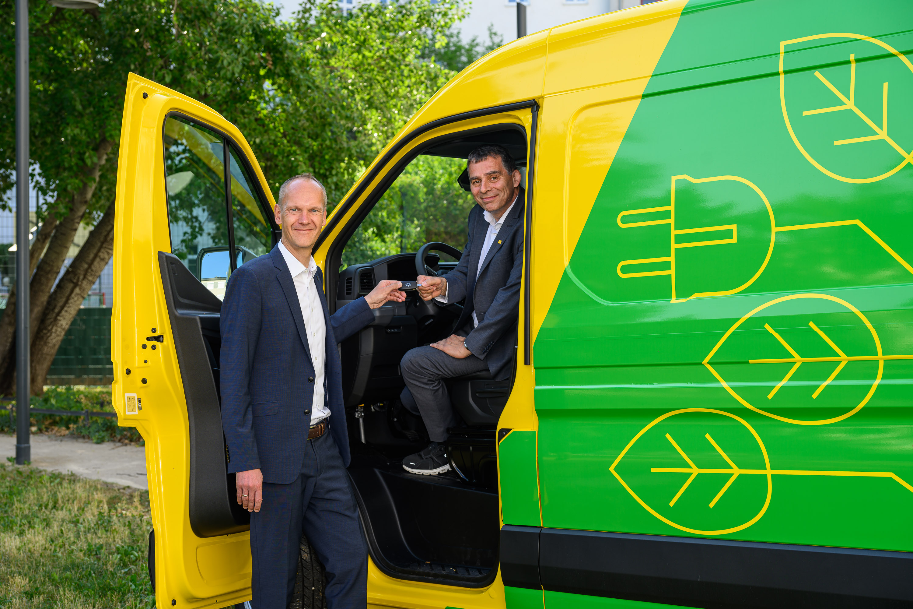
Die Kooperation mit der Österreichischen Post ist ein wichtiger Schritt für die Dekarbonisierung
Ralf Benecke, Generaldirektor Renault Österreich GmbH (links) und Peter Umundum, Generaldirektor-Stellvertreter, Vorstand für Paket & Logistik, Österreichische Post AG
Die Österreichische Post AG betreibt die mit Abstand größte E-Flotte des Landes. Schon seit 2010 setzt die Post auf E-Fahrzeuge in der Zustellung, heute verfügen schon über 6.000 Fahrzeuge – und damit weit mehr als die Hälfte ihrer Zustellflotte – über einen E-Antrieb. Pro Jahr kommen rund 1.000 weitere E-Fahrzeuge hinzu, bis 2030 soll die Post-Zustellung in ganz Österreich komplett zu Fuß oder mit E-Bikes, E-Mopeds und E-Transportern erfolgen.
In immer mehr Landeshauptstädten und Regionen – etwa Graz, Salzburg und Innsbruck - erfolgt die Post-Zustellung bereits heute komplett mit E-Fahrzeugen. Erst kürzlich hat die Post auch die Zustellung in Wien vollständig auf E-Fahrzeuge und die Muskelkraft ihrer Zusteller*innen umgestellt. Wien ist damit zur größten Metropole Europas geworden, in der die Post-Zustellung auf der letzten Meile vollständig CO₂-frei erfolgt.
Den dafür erforderlichen Strom produziert die Post zu einem erheblichen Teil bereits selbst. Österreichweit betreibt die Post 34 Standorte mit Photovoltaikanlagen, die zusammen eine Leistung von rund 20 Megawatt peak (MWp) erreichen. Zugekauft wird ausschließlich Strom aus österreichischen erneuerbaren Energiequellen.
Der Renault Master überzeugt als zuverlässiger Partner im Alltag
Der neue Master E-Tech Electric überzeugt insbesondere durch hohe Effizienz und Alltagstauglichkeit: Die weiterentwickelte Aerodynamik im „Aerovan“-Design reduziert den Energieverbrauch deutlich, während die 87-kWh-Batterie eine Reichweite von bis zu 460 Kilometern ermöglicht. Gleichzeitig bleiben Nutzwert und Flexibilität zentrale Stärken. Mit bis zu 22 Kubikmetern Ladevolumen, hoher Nutzlast sowie zahlreichen Auf- und Umbaumöglichkeiten erfüllt der Renault Master die Anforderungen unterschiedlichster Einsatzszenarien.
Auch im Fahrerarbeitsplatz zeigt sich der Generationssprung: Ein modernes Cockpit mit 10-Zoll-Display, vernetzten Funktionen und integrierten Google-Diensten macht den Master zum digitalen Arbeitsplatz auf Rädern. Unterstützt wird der Alltag zusätzlich durch 20 Fahrerassistenzsysteme und durchdachte Details, die speziell auf den intensiven Einsatz im Zustelldienst ausgelegt sind.
Zusammen ergibt sich ein Nutzfahrzeug, das nicht nur elektrisch fährt, sondern konsequent auf Effizienz, Vernetzung und Produktivität ausgelegt ist und damit genau auf die Anforderungen großer Flotten wie jener der Österreichischen Post einzahlt.

* * *

MEDIENKONTAKtE:
                - Valeska Mayr-Haaf
Direktorin Kommunikation
Tel.: +43 (0)699 1680 11 03
E-Mail: valeska.mayr-haaf@renault.at
                - Tizian Ballweber
Produkt-PR Spezialist
Tel.: +43 (0)699 1680 11 04
                - E-Mail: tizian.ballweber@renault.at

                - Österreichische Post AG
Markus Leitgeb
Pressesprecher
Tel.: +43 5 77 67–32010
E-Mail : markus.leitgeb@post.at
post.at/presse

Die Medienmitteilungen und Bilder befinden sich zur Ansicht und/oder zum Download auf der Renault Medien Seite: www.media.renault.at

ÜBER RENAULT

Renault ist die weltweit führende französische Automobilmarke. Aufbauend auf mehr als einem Jahrhundert Innovation entwickelt die Marke „voitures à vivre“ – Fahrzeuge mit attraktivem Design, nützlichen, auf den Menschen ausgerichteten Technologien und elektrifizierten Antrieben, die keine Kompromisse beim Fahrspaß eingehen. Als echte Lebensräume konzipiert, sind Renault Modelle für den Alltag gemacht. Nach der tiefgreifenden Transformation im Rahmen des Renaulution-Plans startet die Marke nun einen neuen strategischen Zyklus mit „futuREady“ – einem Programm zur Stärkung der Wettbewerbsfähigkeit und zur Sicherstellung einer nachhaltigen Performance in Europa und international. Diese Ambition basiert auf begehrenswerten Produkten und einer verstärkten internationalen Dynamik sowie auf einem pragmatischen Ansatz der Elektrifizierung mit zwei Säulen – 100 % hybrid und 100 % elektrisch –, um die Energiewende in jedem Tempo zu unterstützen.

In Österreich ist Renault seit 1947 vertreten und wird durch die Renault Österreich GmbH importiert und vermarktet. Im Jahr 2025 wurden 12.077 neue Personenwagen und leichte Nutzfahrzeuge der Marke Renault in Österreich zugelassen. Mit den 100 % elektrisch angetriebenen Modellen Renault 5 E-Tech Electric, Renault 4 E-Tech Electric, Twingo E-Tech Electric, Megane E-Tech Electric, Scenic E-Tech Electric, Kangoo E-Tech Electric und Master E-Tech Electric, und die Hybrid-Versionen von Clio, Arkana, Austral, Espace und Rafale ist bereits jeder zweite Neuwagen von Renault elektrifiziert. Das Renault Händlernetz wird kontinuierlich ausgebaut und zählt mittlerweile rund 160 Partnerbetriebe, die Autos und Dienstleistungen mit höchster Servicequalität anbieten.

Über die Österreichische Post AG

Die Österreichische Post AG ist die führende heimische Logistikerin und Grundversorgerin in den Bereichen Post, Bank und Telekommunikation. Sie transportiert Pakete, Briefe, Zeitungen, Zeitschriften und Prospekte und betreibt ein Netzwerk aus über 1.600 SB-Standorten sowie rund 1.700 Postpartnern und Postfilialen. Über die bank99 bietet sie einfache und moderne Finanzlösungen an, mit YELLLOW attraktive Mobilfunk- und Internettarife. International ist die Post in 15 Ländern aktiv, in 13 Ländern – Österreich, Südost- und Osteuropa, der Türkei und darüber hinaus – ist sie als E-Commerce-Dienstleisterin tätig und erreicht mehr als 150 Millionen Menschen. Die Post ist börsennotiert (ISIN: AT0000APOST4) und im ATX gelistet. Sie erwirtschaftet einen Jahresumsatz von über 3 Milliarden Euro und beschäftigt konzernweit fast 30.000 Menschen.

Die Post bekennt sich zu ihrer Verantwortung, die Auswirkungen auf die Umwelt so gering wie möglich zu halten. Seit 2010 setzt sie E-Fahrzeuge in der Zustellung ein und baut ihre E-Flotte kontinuierlich aus, bis 2030 wird die Zustellung österreichweit komplett zu Fuß, mit Fahrrädern und E-Fahrzeugen erfolgen. Die Post bezieht ausschließlich Strom aus erneuerbaren Energiequellen aus Österreich und erzeugt selbst Strom mit ihren eigenen Photovoltaikanlagen.

